Tillverning och
destruktion av halogenlösningar
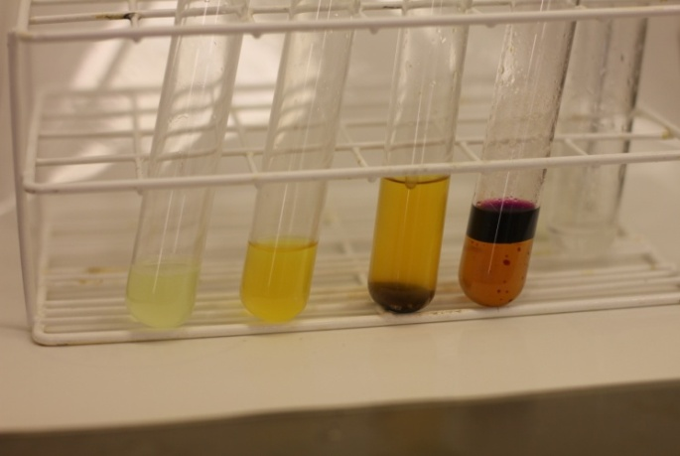

Inledning | Tillverka små mängder av tre halogener i vattenlösning genom att oxidera natrium- eller kaliumhalogenerna med klorin. Detta kan vara en demonstration eller för tillverkning för vidare experimenterande t.ex. halogeners reducerande förmåga.  Destruera sedan överskottet med reduktion med askorbinsyra – en bra antioxidant
Material | Klorin (natriumhypoklorit, NaClO), koncentrerad saltsyra, askorbinsyra, fotogen, samt natriumbromid och natriumjodid eller motsvarande kaliumsalter. Använd höga provrör – för att slippa andas in halogengaser.
Riskbedömning | Klorin är frätande. Klor, brom och jod är frätande, oxiderande och miljöfarligt. Andas inte in gasen. Arbeta gärna i dragskåp. Använd personlig skyddsutrustning.
Utförande | Tillverka halogernerna  - Häll 1 cm³ klorin i ett stort provrör och tillsätt ca 0,5-1 cm³ konc saltsyra eller motsvarande mängd i utspädd saltyra. Det bildas klorgas i vattenfasen. Man ser på den gula färgen då all klor har bildats. Denna lösning går att späda ut till lämplig koncentration.  - Tillsätt 1-1,5 cm³ 1 M natriumbromidlösning. Det bildas bromvatten.  - Tillsätt 1-1,5 cm³ 1 M natriumjodidlösning. Det bildas jodvatten.  - Påvisa joden genom att tillsätta fotogen eller heptan. Lila jod går upp i organfasen.  Destruera halogenerna  - Tillsätt askorbinsyra tills avfärgning skett.
Övrigt | Skriv formler för reaktionerna. Använd vattenlösningarna av halogen till andra labbar.

Till läraren
Alternativa kemikalier | Istället för askorbinsyra kan natriumtiosulfatlösning användas. Då bildas svavel!  Na₂S₂O₃(aq) + I₂(s) + H₂O→Na₂SO₄(aq) + S(s) + 2I⁻ + 2Na⁺  Istället för fotogen kan heptan användas.
Underlag för riskbedömning | Natriumhypoklorit: Frätande, Skadligt, Miljöfara, Fara, EUH031(giftig gas med syra) H290, H335, H314, H400 och P260, P271, P273, P280, P301+P330+P331, P303+P361+P353, P304+P340, P305+P351+P338, P310, P403  Saltsyra konc: Frätande, Skadlig, Varning, H314, H335 och P280, P301+ P330+ P331, P305+P351+P338, P309+ P310 Frätande, Skadlig, Varning, H290, H315, H319, H335 och P302+P352, P305+P351+P338  Klorgas: Giftigt, Oxiderande, Miljöfara, Gas, Fara, H270, H280, H315, H319, H331, H400 och P220, P244, P261, P304+P340+P311, P403+P233, P410+P403  Brom Frätande, Giftigt, Miljö, Fara, H314, H330, H400 och P210, P260, P273, P280, P284, P304+P340+P338, P309+P310, P403+P233  Jod: Skadlig, Miljö, Varning, H312, H332, H400 och P260, P271, P273, P280  Natrium/kaliumjodid: Hälsoskadligt, Miljöfara, Fara, H372, H400 och P273, H314  Fotogen Hälsovådligt, Skadlig, Miljöfara, H304, H315, H411 och P273, P301+P310, P331  Natriumbromid: Askorbinsyra och natriumtiosulfat: ej märkespliktiga
Teori | Titta på normalpotentialer för de olika reaktionerna och diskutera sannolikheten att en reduktion/oxidation kan ske/inte ske.
Tips | För att få ekvivalenta mängder, tag en viss volym klorin och halva volymen konc. saltsyra t.ex. 4 cm³ klorin och 2 cm³ konc. saltsyra.  NaClO(l) + 2HCl(aq) → Cl₂(g) + NaCl(aq) + H₂O

